杭州电子科技大学 计算机学院
[在线考试系统]
《数据库课程设计》设计报告
专 业 软件工程
班 级
小组成员 17196128 余正鑫
17061410 韩林岐
完成时间 2019.12.15

目 录
1系统介绍 4
2系统模块划分 5
2.1系统结构图 5
3系统需求分析 6
3.1系统综合需求 6
3.2数据流图 9
3.2.1 顶层数据流图 9
3.2.2 第一层数据流图 10
3.2.3 第二层数据流图 10
1.学生登陆管理 10
2.学生管理 11
3.教师登陆管理 11
4.教师管理 11
5.管理员登陆管理 12
6.管理员管理 12
7.题库管理 13
8.考试管理 13
9.试卷生成 13
10.考试 13
11.阅卷 13
3.3数据字典 14
4概念结构设计 17
5逻辑结构设计 18
5.1逻辑结构设计 18
5.2模式优化 18
5.3表关系图 19
6物理设计 20
7系统SQL实现 21
7.1表的创建 21
7.2视图的创建 25
7.3存储过程或触发器的创建 26
9参考文献 28
10致谢 29

1系统介绍
基于中国国情和中国教育方面的历史背景来看，考试是所有学生在学习生涯中绝对绕不过去的坎，中国学生对考试的重视程度也是非常之高，因此在这一方面下手，保留考试的性质，对传统考试形式进行改良，顺应信息化时代的潮流，实现在线考试、在线批改、在线查询成绩是必然趋势，也是对我国教育事业的改革做出贡献的重要手段。在线考试能有效提高考试的可靠性、有效性和工作效率，降低考试的成本，在未来必将成为不可或缺的重要工具。
本系统作为通过计算机网络，能够广泛应用于多种场景，将传统的纸质考试形式改良成网上在线考试形式，在降低纸质印刷成本和监考教师等人力成本的同时，简化考试流程，提高工作效率。

2系统模块划分

2.1系统结构图

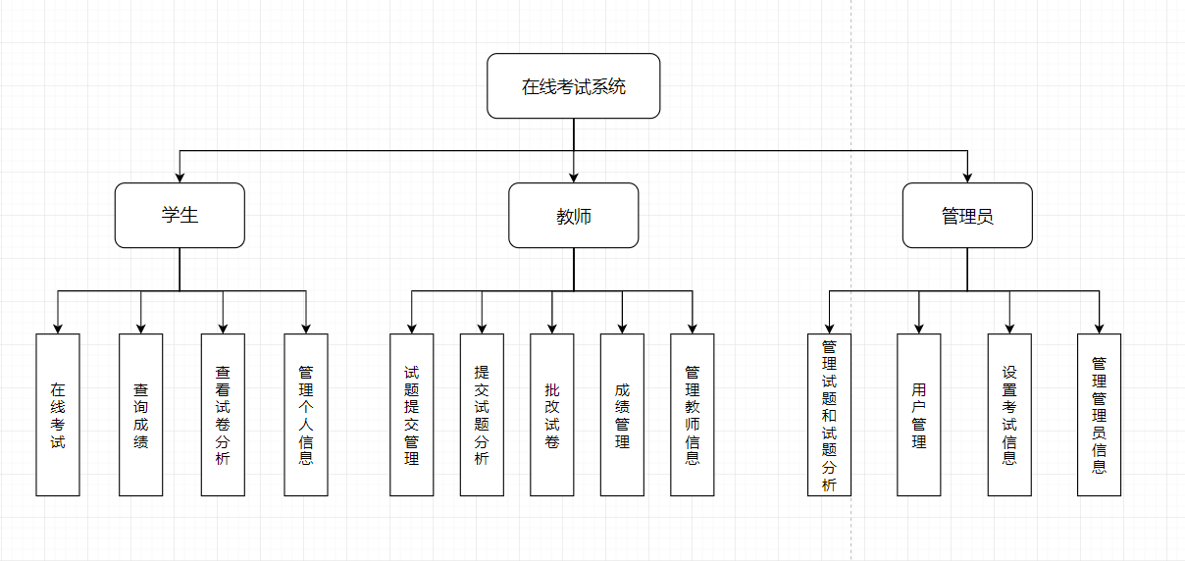2.2各模块功能概述
校园在线考试系统主要包括三个子系统和其他重要辅助模块。
- 学生系统：为学生提供一个包含在线考试、在线查询成绩、查看试卷分析、管理个人信息的等主要功能的平台，覆盖整个考试流程，实现考试的全智能化、自动化
- 教师系统：为教师提供一个包含在线批改试卷、在线查询班级成绩、上传成绩、提交试题等主要功能的平台，教师可以在网页上在线完成大部分工作，大幅度提高工作效率
- 管理员系统：管理员可以做到设置管理考试、上传试题、管理用户等主要功能，起到对所有考试和所有用户的管理作用

3系统需求分析

3.1系统综合需求
学生系统主要划分为在线考试、管理个人信息、查询分数和试卷分析等模块，其功能列表如下：
模块 | 功能项 | 功能项描述
在线 考试 | 考试查看 | 用户可以在此模块查看自己的考试内容如科目、时间
在线 考试 | 进行考试 | 用户可以在此模块进行某一科目的考试的开始作答和结束作答
在线 考试 | 考试保存 | 用户可以在未结束作答前随时在线保存当前考试作答内容
模块 | 功能项 | 功能项描述
管理个人信息 | 查看信息 | 用户可以查看自己的个人信息
管理个人信息 | 修改密码 | 用户可以在此模块进行密码修改操作
模块 | 功能项 | 功能项描述
查询分数和试卷分析 | 查询成绩 | 用户可以在此模块查询自己的各科目的成绩
查询分数和试卷分析 | 查看试卷分析 | 用户可以在此模块查看自己某一科目试卷的试卷分析

教师系统主要划分为试题上传管理、成绩管理、个人信息管理、试卷批改等模块，其功能列表如下：
模块 | 功能项 | 功能项描述
试题上传管理 | 试题提交 | 教师可以在此模块上传试题文件到系统，文件由用户从本地文件选择（文件统一规范格式）
模块 | 功能项 | 功能项描述
成绩管理 | 查询班级成绩 | 教师可以在此模块查询自己执教班级的学生的成绩，以列表形式按学号排序列出
成绩管理 | 修改成绩 | 教师可以对某个学生的成绩进行修改
成绩管理 | 成绩下载 | 教师可以将当前页面的成绩列表下载下来，下载文件为Excel文件
模块 | 功能项 | 功能项描述
试卷批改 | 查看已完成考试的科目和班级 | 教师可以在此模块查看自己执教的已经完成考试的科目列表，点击科目可以查看该科目的班级列表，科目以第一个字的首字母，班级以班级号的大小进行排序
试卷批改 | 查看学生列表和试卷 | 教师可以在此模块查看某一个班级的学生列表和学生的提交上来的试卷
试卷批改 | 批改试卷和提交成绩 | 教师可以对当前打开的试卷进行批改并且提交成绩
模块 | 功能项 | 功能项描述
管理个人信息 | 查看信息 | 教师可以查看自己的个人信息
管理个人信息 | 修改密码 | 教师可以在此模块进行密码修改操作

管理员系统主要分为试题和试题分析管理、考试设置、用户管理、个人信息管理等模块，其功能列表如下：
模块 | 功能项 | 功能项描述
试题和试题分析管理 | 试题下载 | 管理员可以下载教师提交上来的试题文件，文件以Excel文件形式
试题和试题分析管理 | 试题上传 | 管理员可以将教师提交上来的试题文件上传到数据库（统一规范格式）
试题和试题分析管理 | 试题查看 | 管理员可以查看数据库中存在的试题和试题分析
试题和试题分析管理 | 试题索引 | 管理员可以对试题和试题分析进行索引查看
试题和试题分析管理 | 试题修改 | 管理员可以对试题和试题分析进行修改操作
试题和试题分析管理 | 试题删除 | 管理员可以删除数据库中的试题和试题分析
模块 | 功能项 | 功能项描述
考试设置 | 设置考试 | 管理员可以创建一项考试并设置考试信息如科目、开始时间和结束时间等
考试设置 | 考试管理 | 管理员可以查看、修改、删除某一项考试信息
模块 | 功能项 | 功能项描述
用户管理 | 用户查询 | 管理员可以通过关键词搜索查询用户
用户管理 | 用户信息管理 | 管理员可以增加、查看、修改、删除某一个用户信息
用户管理 | 用户文件上传 | 管理员可以上传用户文件到数据库（统一规范格式）
模块 | 功能项 | 功能项描述
管理个人信息 | 查看信息 | 用户可以查看自己的个人信息
管理个人信息 | 修改密码 | 用户可以在此模块进行密码修改操作

3.2数据流图

3.2.1 顶层数据流图
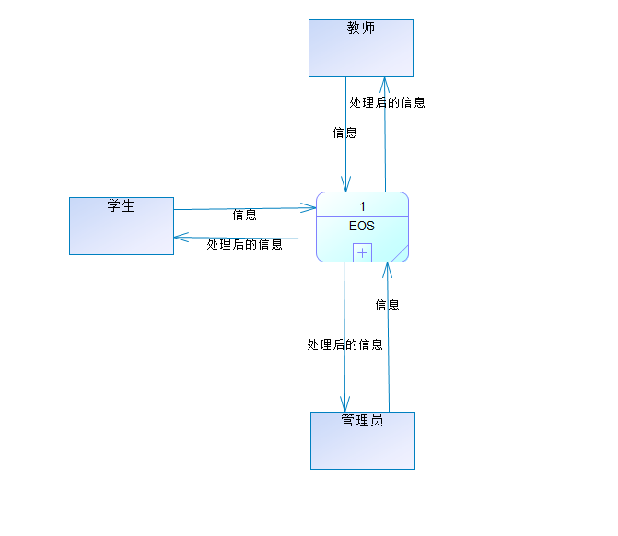

3.2.2 第一层数据流图
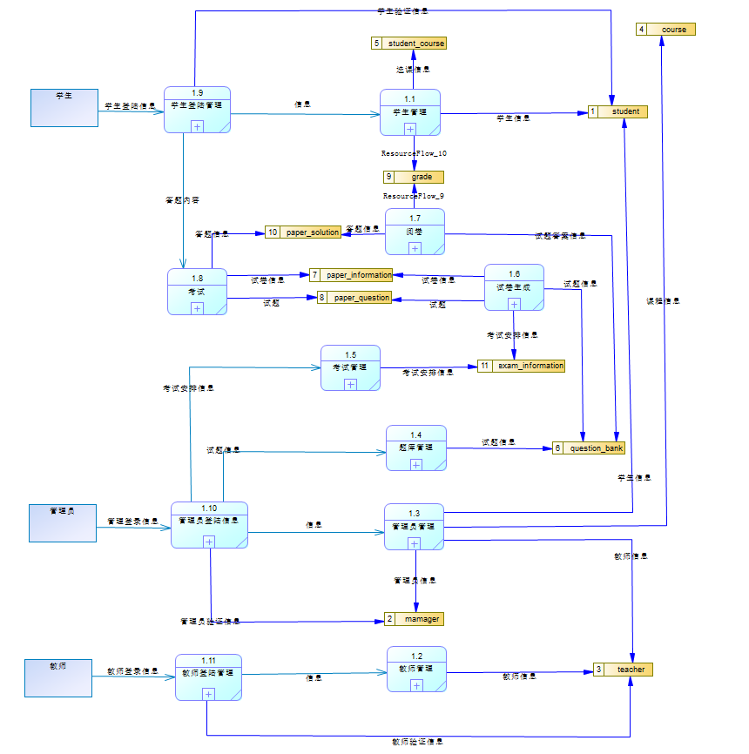

3.2.3 第二层数据流图

1.学生登陆管理
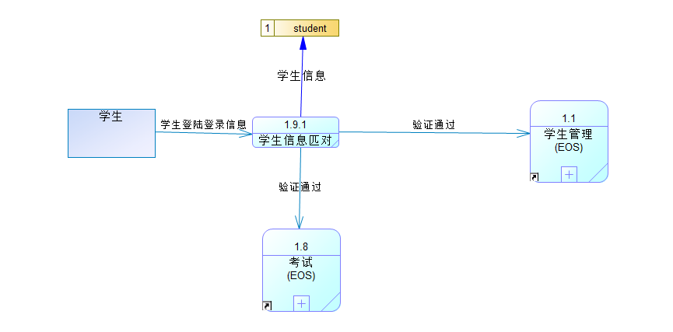

2.学生管理
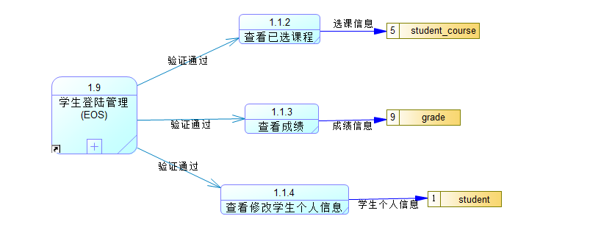

3.教师登陆管理
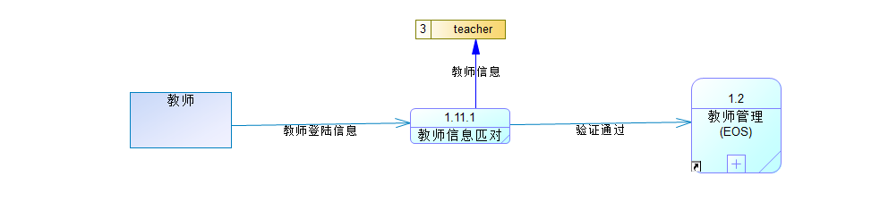

4.教师管理
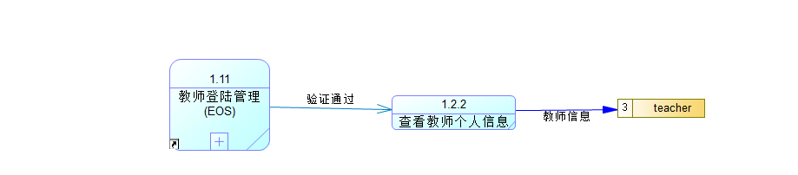

5.管理员登陆管理
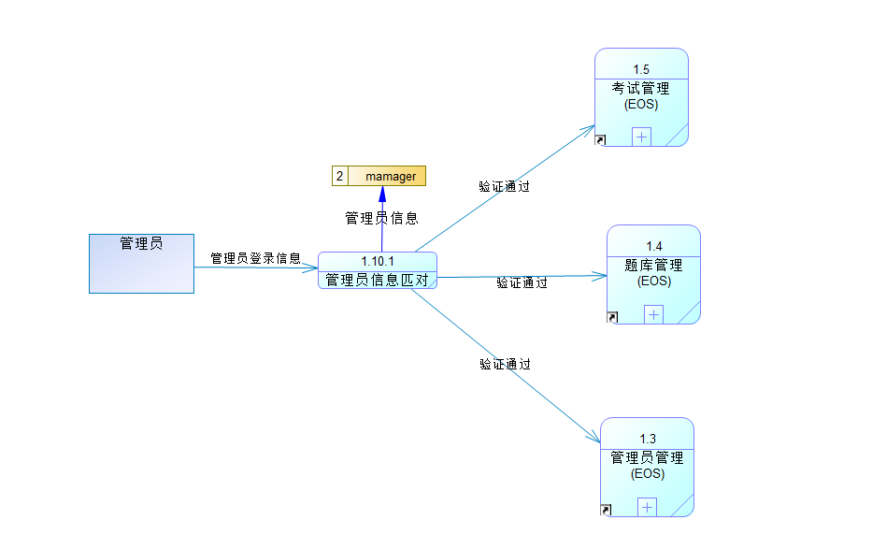

6.管理员管理
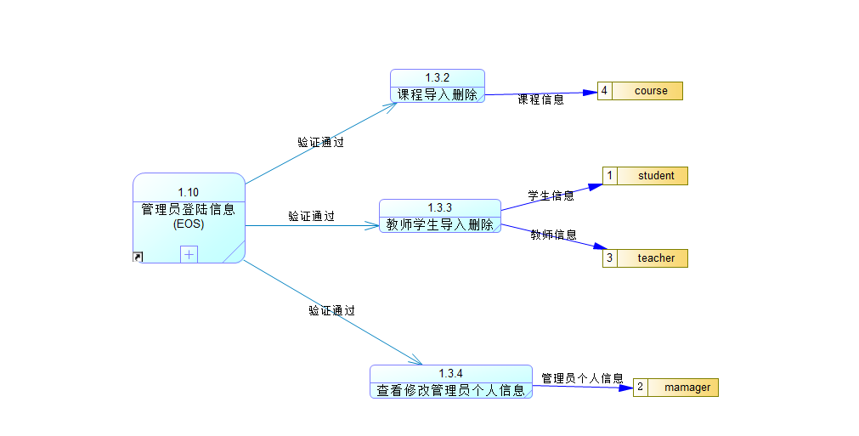

7.题库管理
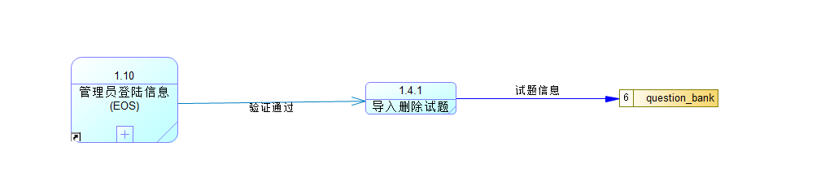

8.考试管理
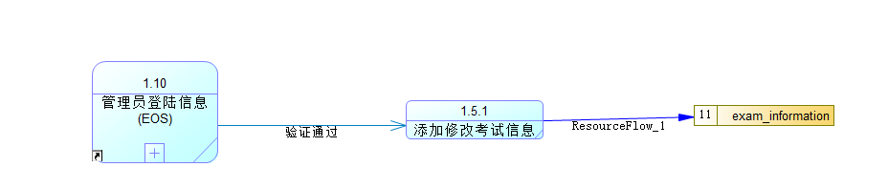

9.试卷生成
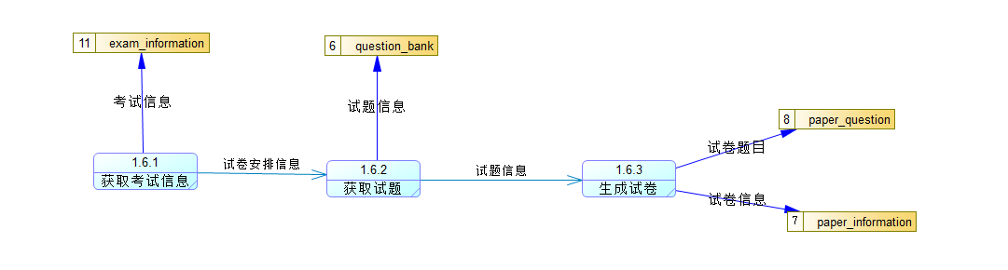

10.考试
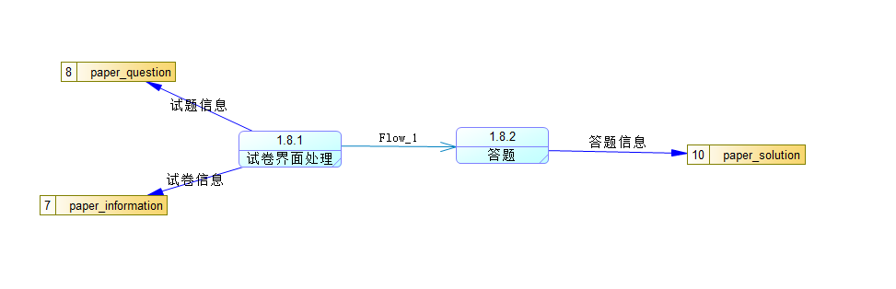

11.阅卷
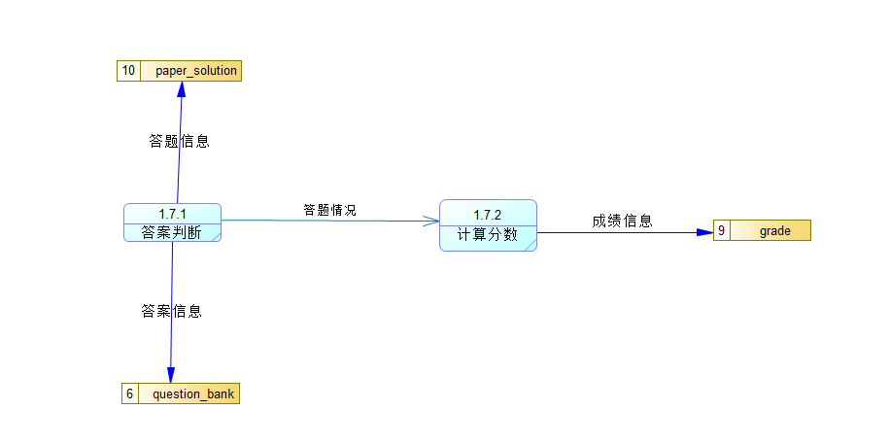

3.3数据字典
student（学生）表结构及其约束
字段名 | 数据类型 | 长度 | 约束 | 说明
Sid | int | 11 | Primary key | 学生ID
Sname | varchar | 15 | Not null | 学生姓名
Spwd | varchar | 16 | Not null | 登录密码
subject | varchar | 15 | Not null | 专业
Smobile | varchar | 11 | Not null | 手机

teacher（教师）表结构及其约束
字段名 | 数据类型 | 长度 | 约束 | 说明
Tid | int | 11 | Primary key | 教师ID
Tname | varchar | 15 | Not null | 教师姓名
Tpwd | varchar | 16 | not null | 登录密码
Tmobile | varchar | 11 | Not null | 手机

admin（管理员）表结构及其约束
字段名 | 数据类型 | 长度 | 约束 | 说明
Mid | int | 11 | primary key | 管理员ID
Mpwd | varchar | 16 | not null | 登录密码
Mname | varchar | 15 | Not null | 管理员姓名
Mmobile | varchar | 11 | Not null | 手机

Course(课程)表结构及其约束
字段名 | 数据类型 | 长度 | 约束 | 说明
Cid | int | 11 | Primary key | 课程ID(课程号)
Cname | varchar | 15 | not null | 课程名

Student_course(学生-课程)表结构及其约束
字段名 | 数据类型 | 长度 | 约束 | 说明
Sid | int | 11 | Foreign key | 学生ID
Cid | int | 11 | Foreign key | 课程ID(课程号)

question_bank(题库)表结构及其约束
字段名 | 数据类型 | 长度 | 约束 | 说明
QBid | int | 11 | Primary key | 题目ID(自动生成)
question | varchar | 255 | not null | 题目
Cid | int | 11 | foreign key | 课程ID(课程号)
is_single | int | 1 | not null | 是否是单选题
degree | int | 1 | Not null | 试题难度(三级)
answer | varchar | 255 | Not null | 正确答案
A | varchar | 255 |  | 选项A
B | varchar | 255 |  | 选项B
C | varchar | 255 |  | 选项C
D | varchar | 255 |  | 选项D
E | varchar | 255 |  | 选项E
F | varchar | 255 |  | 选项F

Paper_information（试卷信息）表结构及其约束
字段名 | 数据类型 | 长度 | 约束 | 说明
Piid | int | 11 | Primary key | 试卷ID（自动生成）
EIid | int | 11 | Foreign key | 考试ID
tatal_score | float | 4 | not null | 试卷的总分
total_time | int | 10(显示长度) | Not null | 限制用时

Paper_question（试题）表结构及其约束
字段名 | 数据类型 | 长度 | 约束 | 说明
piid | int | 11 | Foreign key | 试卷ID
qbid | int | 11 | Foreign key | 题目ID
Pq_score | float | 4 | Not null | 题目分数

grade（成绩单）表结构及其约束
字段名 | 数据类型 | 长度 | 约束 | 说明
Gid | int | 11 | Primary key | 成绩单ID
sid | int | 11 | foreign key | 学生ID
piid | int | 11 | foreign key | 试卷ID
score | float | 4 | not null | 试卷得分
use_time | int | 10(显示长度) | Not null | 考试用时

paper_solution（答题记录）表结构及其约束
字段名 | 数据类型 | 长度 | 约束 | 说明
sid | int | 11 | Foreign key | 学生ID
piid | int | 11 | Foreign key | 试卷ID
pqid | int | 11 | Foreign key | 题目ID
solution | text | 255 | not null | 题目解答
psscore | float | 2 | not null | 题目得分

Exam_information（考试安排）表结构及其约束
字段名 | 数据类型 | 长度 | 约束 | 说明
eiid | Int | 10 | Primary key | 考试编号
EIname | Varchar | 15 | Not null | 考试名称
start_time | date |  | Not null | 开始考试时间
finish_time | dare |  | not null | 结束考试时间
Cid | int | 11 | Foreign key | 课程id

4概念结构设计
E-R图：

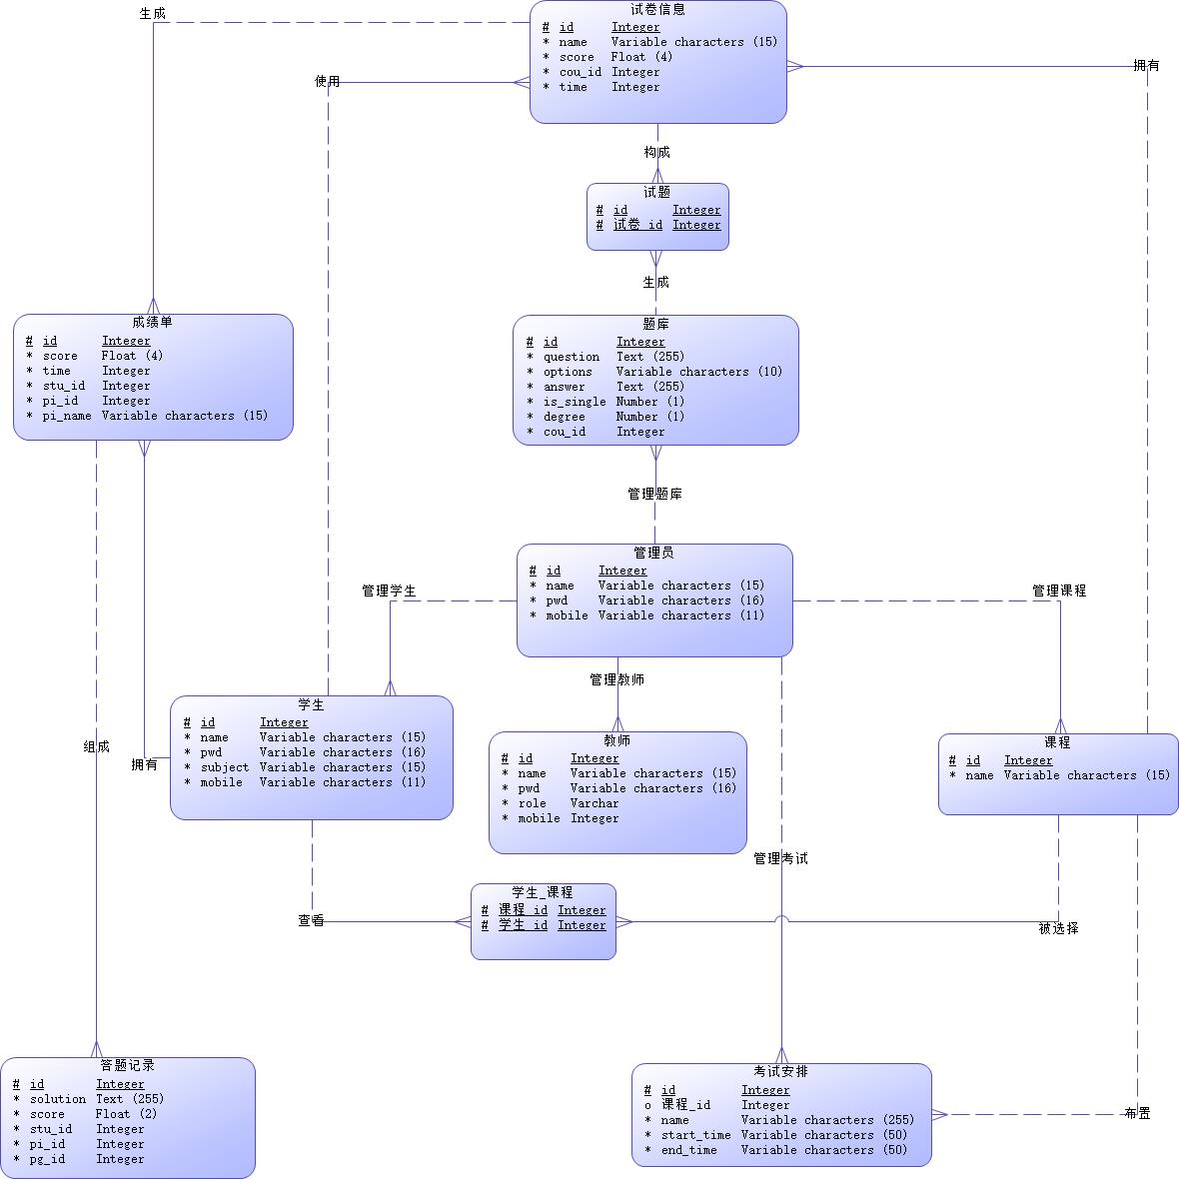

5逻辑结构设计

5.1逻辑结构设计
管理员（编号，昵称，密码，电话，身份）
教师（工号，昵称，密码，电话，身份）
学生（学号，昵称，密码，电话，身份）
课程（课程编号，课程名称）
题库（试题编号，所属课程，题目，试题难度，选项，正确答案，是否单选）
试卷信息（试卷编号，课程编号，试卷名称，试卷总分，限制用时）
成绩单（成绩编号，学号，试卷编号，试卷名称，得分，考试用时）
答题记录（记录编号，试卷编号，题目编号，题目解析，题目得分）
考试安排（编号，考试名称，考试开始时间，考试结束时间）
查看课程（课程编号，学号）
生成试题（试题编号，试卷编号）

5.2模式优化
管理员（编号，昵称，密码，电话，身份）
教师（工号，昵称，密码，电话，身份）
学生（学号，昵称，密码，电话，身份）
课程（课程编号，课程名称）
题库（试题编号，课程编号，题目，试题难度，选项，正确答案，是否单选）
外码: 课程编号
试卷信息（试卷编号，课程编号，试卷名称，试卷总分，限制用时）
外码：课程编号
成绩单（成绩编号，学号，试卷编号，试卷名称，得分，考试用时）
外码1：学号；外码2：试卷编号
答题记录（记录编号，试卷编号，题目编号，题目解析，题目得分）
外码1：试卷编号；外码2：题目编号
考试安排（编号，考试名称，考试开始时间，考试结束时间）
查看课程（课程编号，学号）外码1：课程编号；外码2：学号
生成试题（试题编号，试卷编号）外码1：试题编号；外码2：试卷编号

5.3表关系图
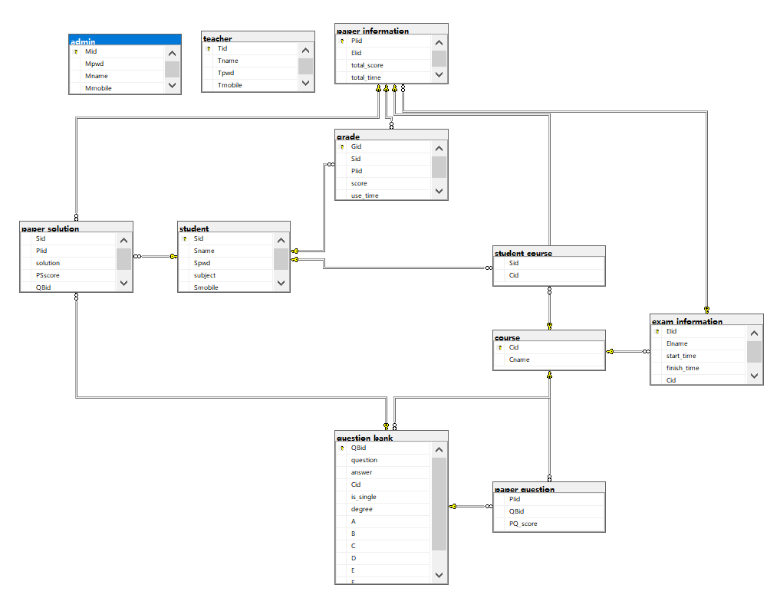

6物理设计
//question_bank表添加索引

create index degree_index
on question_bank(degree)

//paper_solution表添加索引

create index index_ps
on paper_solution(sid,piid)

//paper_question表添加索引

create index index_pq
on paper_question(piid,qbid)
7系统SQL实现

7.1表的创建
/*==============================================================*/
/* Table: admin */
/*==============================================================*/
create table admin (
Mid int not null,
Mpwd varchar(16) not null,
Mname varchar(15) not null,
Mmobile varchar(11) not null,
constraint PK_ADMIN primary key (Mid)
)
go

/*==============================================================*/
/* Table: course */
/*==============================================================*/
create table course (
Cid int not null,
Cname varchar(15) not null,
constraint PK_COURSE primary key (Cid)
)
go

/*==============================================================*/
/* Table: exam_information */
/*==============================================================*/
create table exam_information (
EIid int identity,
EIname varchar(15) not null,
start_time datetime not null,
finish_time datetime not null,
Cid int not null,
constraint PK_EXAM_INFORMATION primary key (EIid)
)
go

/*==============================================================*/
/* Table: grade */
/*==============================================================*/
create table grade (
Gid int identity,
Sid int not null,
PIid int not null,
score float(4) not null,
use_time int not null,
constraint PK_GRADE primary key (Gid)
)
go

/*==============================================================*/
/* Table: paper_information */
/*==============================================================*/
create table paper_information (
PIid int identity,
EIid int null,
total_score float(4) not null,
total_time int not null,
constraint PK_PAPER_INFORMATION primary key (PIid)
)
go

/*==============================================================*/
/* Table: paper_question */
/*==============================================================*/
create table paper_question (
PIid int null,
QBid int null,
PQ_score float(4) null
)
go

/*==============================================================*/
/* Table: paper_solution */
/*==============================================================*/
create table paper_solution (
Sid int not null,
PIid int not null,
solution varchar(255) not null,
PSscore float(4) not null,
QBid int not null
)
go

/*==============================================================*/
/* Table: question_bank */
/*==============================================================*/
create table question_bank (
QBid int identity,
question varchar(255) not null,
answer varchar(255) not null,
Cid int not null,
is_single int not null,
degree int not null,
A varchar(255) null,
B varchar(255) null,
C varchar(255) null,
D varchar(255) null,
E varchar(255) null,
F varchar(255) null,
G varchar(255) null,
constraint PK_QUESTION_BANK primary key (QBid)
)
go

/*==============================================================*/
/* Table: student */
/*==============================================================*/
create table student (
Sid int not null,
Sname varchar(15) not null,
Spwd varchar(16) not null,
subject varchar(15) not null,
Smobile varchar(11) not null,
constraint PK_STUDENT primary key (Sid)
)
go

/*==============================================================*/
/* Table: student_course */
/*==============================================================*/
create table student_course (
Sid int null,
Cid int null
)
go

/*==============================================================*/
/* Table: teacher */
/*==============================================================*/
create table teacher (
Tid int not null,
Tname varchar(15) not null,
Tpwd varchar(16) not null,
Tmobile varchar(11) not null,
constraint PK_TEACHER primary key (Tid)
)
go

alter table exam_information
add constraint FK_EXAM_INF_REFERENCE_COURSE foreign key (Cid)
references course (Cid)
go

alter table grade
add constraint FK_GRADE_REFERENCE_PAPER_IN foreign key (PIid)
references paper_information (PIid)
go

alter table grade
add constraint FK_GRADE_REFERENCE_STUDENT foreign key (Sid)
references student (Sid)
go

alter table paper_information
add constraint FK_PAPER_IN_REFERENCE_EXAM_INF foreign key (EIid)
references exam_information (EIid)
go

alter table paper_question
add constraint FK_PAPER_QU_REFERENCE_PAPER_IN foreign key (PIid)
references paper_information (PIid)
go

alter table paper_question
add constraint FK_PAPER_QU_REFERENCE_QUESTION foreign key (QBid)
references question_bank (QBid)
go

alter table paper_solution
add constraint FK_PAPER_SO_REFERENCE_STUDENT foreign key (Sid)
references student (Sid)
go

alter table paper_solution
add constraint FK_PAPER_SO_REFERENCE_PAPER_IN foreign key (PIid)
references paper_information (PIid)
go

alter table paper_solution
add constraint FK_PAPER_SO_REFERENCE_QUESTION foreign key (QBid)
references question_bank (QBid)
go

alter table question_bank
add constraint FK_QUESTION_REFERENCE_COURSE foreign key (Cid)
references course (Cid)
go

alter table student_course
add constraint FK_STUDENT__REFERENCE_STUDENT foreign key (Sid)
references student (Sid)
go

alter table student_course
add constraint FK_STUDENT__REFERENCE_COURSE foreign key (Cid)
references course (Cid)
go

7.2视图的创建
//学生选课情况视图
create view view_stunum_cname(cname,stu_num)
as select course.cname,count(*)
from course,student_course
where course.Cid=student_course.Cid
group by course.cname

//试卷详细情况视图
create view view_paperinfo(EIname,cname,total_score,total_time)
as select EIname,cname,total_score,total_time
from exam_information,paper_information,course
where exam_information.EIid=paper_information.EIid and exam_information.Cid=course.Cid

7.3存储过程或触发器的创建
韩林岐
//创建存储过程根据学生id和成绩id查找成绩

create proc proc_get_stu_grade(@sid int,@gid int)
as select sname,score
from student,grade
where student.Sid = @sid and grade.Gid=@gid

余正鑫
//创建存储过程根据考试id查询所有试卷

create proc proc_get_paper(@eid int)
as select *
from paper_information
where paper_information.EIid=@eid

余正鑫
//创建触发器删除考试，删除该考试的所有试卷

create trigger tri_exam
on exam_information
after delete
as
begin
delete paper_information where EIid=(select EIid from deleted)
en
//创建触发器删除试卷，删除改试卷所有记录

create trigger tri_paper
on paper_information
after delete
as
begin
delete paper_question where PIid=(select PIid from deleted)
delete paper_solution where PIid=(select PIid from deleted)
delete grade where PIid=(select PIid from deleted)
end

韩林岐
//创建触发器插入学生，设置默认密码为123456

create trigger stu_ins
on student
after insert
as
update student
set Spwd = 123456 where Sid =
(select Sid from inserted)

余正鑫
//创建触发器新增教师，设置默认密码为123456

create trigger tea_ins
on teacher
after insert
as
update teacher
set Tpwd = 123456 where Sid =
(select Sid from inserted)
8课程总结

余正鑫
本学期已经接近尾声了，回过头来纵观这学期，在数据库课程设计这门课上获益匪浅，不仅仅对数据库整个设计开发过程有了系统的学习，而且对一个完整的项目的开发有了进一步的认识。
我们小组（金木小组）要做的是在线考试系统，这个系统开发的目的是为了减轻教师的负担，为学生提供一个简洁易用的学习考试的平台。系统的主体部分是学生在线考试模块，试卷根据管理员设置的一些设定（题目数量，难度，是否单选等）自动生成，并在学生提交试卷之后自动批阅。
系统设计的过程很漫长，差不多大半个学期，我们围绕着需求分析进行了概念结构设计（ER模型）、逻辑结构设计（关系模型，表关系图），物理结构设计及系统实现（索引、触发器、存储过程以及代码实现）。这个过程我们遇到过很多问题，其中不乏一些简单的概念问题，例如，什么是表关系图；也不乏一些深层次的问题，比如说，关系模式的优化。这些问题，经过老师的讲解，小组内的讨论，查阅资料都一一解决。
系统的开发过程很简短，不到十天，但是中间过程却是异常艰难。我们没有过项目经历，对web框架的了解也是皮毛，所以走了很多弯路，中间我们有换过框架，甚至对已经敲定的数据库也进行了局部小改动。在线考试系统让我们对软件（web项目）的开发，尤其是数据库方面的设计开发，有了全新的认识，也积累宝贵的经验。
在整个设计开发的过程中，我们仍然存在很多不足和可以进步的地方。触发器和存储过程的设计，在我们系统中很少体现其优越性，主要原因在于我们对触发器和存储过程的学习和认识还不够到位，仍有很大的进步空间。

韩林岐
在这学期的数据库设计和实际系统的开发，我学到了很多数据库设计的知识和开发的规范，也增加了自己的项目经验。
我们在开发在线考试系统的基本步骤是第一步需求分析、概念结构设计、逻辑结构设计、物理结构设计、最后是数据库的调试和实际后端项目的对接。在需求分析中，我们根据学生考试的一些痛点进行了详细的需求分析，明确了我们需要实现的具体功能，用数据流图将得到的琐碎数据进行进一步的分析和设计，为后续的数据模型的构建做好了准备，而数据字典是对数据流程图中的每一个基本要素的具体内容和特征进行完整的解释和说明，因为我们开始对整个系统功能划分不是很明确，所以数据字典在后面进行了多次的改动；在概念结构设计中，主要是用er图对实体之间的关系说明，同时用数据字典解释说明实体的属性，我们开始用的是在线制图工具processOn，但是设计不够规范，但最后还是使用了powerDesigner设计的er图；在逻辑结构设计中，我们是将er图向关系模式进行转换，开始对范式要求不是很清楚，所以只是进行了简单的转换。后来经过次课程的学习，对我们初始的关系模型进行了规范化设计，对事务型数据库采用规范化关系，可以提高数据库的设计质量；在物理结构设计中，是将之前的数据设计成物理结构添加到数据库当中，方便数据的存储，添加索引，便于更高效的查询。学习了数据的设计的整个过程，让我对数据库有了更清楚的一些认识，但是在触发器存储过程已经事务管理方面还是有所欠缺，在后面的一段时间里需要持续性的学习才能更加熟练的掌握好数据库这门课。

9参考文献
张红娟，傅婷婷著。《数据库原理》 西安电子科技大学出版社，2016.7

10致谢

